MUSEUM MANAGER

ELABORATO PER IL CORSO DI BASI DI DATI

CORSO DI LAUREA IN INGEGNERIA E SCIENZE INFORMATICHE  
ANNO ACCADEMICO 2017/2018

A cura di Riccardo Marchi (MAT. 0000753342)

**Indice**

La seguente relazione ha lo scopo di trattare in maniera dettagliata la struttura, la progettazione e l’implementazione del progetto Museum Manager di Riccardo Marchi.

1. **Analisi dei requisiti**
   1. Intervista
   2. Rilevamento delle ambiguità e correzioni proposte
   3. Definizione delle specifiche in linguaggio naturale ed estrazione dei concetti principali
2. **Progettazione concettuale**
   1. Scelta della strategia di progetto
   2. Schema a scheletro
   3. Raffinamenti proposti
   4. Schemi concettuali parziali(viste)
   5. Schema concettuale finale
3. **Progettazione Logica**
   1. Stima del volume dei dati
   2. Descrizione delle operazioni principali e stima della loro frequenza
   3. Schemi di navigazione e tabelle degli accessi
   4. Raffinamento dello schema (eliminazione di identificatori esterni, attributi composti e gerarchie, scelta delle chiavi)
   5. Analisi delle ridondanze
   6. Traduzione di entità e associazioni in relazioni
   7. Schema relazionale finale
   8. Traduzione delle operazioni in query SQL
4. **Progettazione dell’applicazione**
   1. Descrizione dell’applicazione realizzata
5. **ANALISI DEI REQUISITI**
   1. **Intervista**

L’acquirente del sistema informatico richiede un applicativo che permetta di gestire un insieme di Musei situati in luoghi differenti, per tenere traccia e manipolare le informazioni riguardanti l’organizzazione degli stessi.

Il gestore di ogni museo deve essere in grado di segnalare l’acquisto dei pass da parte dei clienti e inserire gli stessi all’interno dello storico; il pass permette di effettuare la visita al museo, con eventuale supporto, e offre anche la possibilità di partecipare ad una presentazione approfondita dei contenuti dell’edificio. Il gestore dovrà tenere traccia di inserimento e rimozione delle stanze del museo, dei capolavori e dei relativi creatori. Lo staff è composto da guide e restauratori, che saranno disponibili per organizzare relativamente visite guidate e manodopera agli oggetti in esposizione.

Infine è richiesta una parte in cui ci sia la possibilità di visionare l’organizzazione di ogni aspetto del sistema rispetto all’insieme di tutti i musei.

* 1. **Rilevamento delle ambiguità e correzioni proposte**

TABELLA DELLE SOSTITUZIONI DELLE AMBIGUITÀ

|  |  |  |
| --- | --- | --- |
| **TERMINE** | **NUOVO TERMINE** | **MOTIVO CORREZIONE** |
| Cliente | Visitatore | Sottolinea maggiormente lo lo scopo per cui è identificato |
| Pass | Biglietto | Una traduzione Italiana è più comprensibile a chiunque |
| Visita | Visita Singola | Specifica che la visita viene effettuata singolarmente |
| Supporto | Supporto Multimediale | Il termine precedente presentava grande ambiguità; il nuovo specifica meglio la tipologia |
| Presentazione approfondita | Visita di Gruppo | Chiarisce meglio la modalità con cui viene indicata l’attività |
| Stanza | Sezione | Termine più appropriato rispetto a quello precedente reputato molto ambiguo |
| Capolavoro | Opera | Con il nuovo termine si identifica meglio un elemento in esposizione |
| Creatore | Autore | Termine più appropriato |
| Staff | Personale | Una traduzione Italiana è più comprensibile a chiunque |
| È composto | È assunto | Viene chiarita la modalità con la quale offrono il servizio |
| Manodopera | Restauro | Specificazione dell’attività svolta |
| Oggetti | Opere | Il precedente termine era molto ambiguo |

* 1. **Definizione delle specifiche in linguaggio naturale es estrazione dei concetti principali**

L’acquirente del sistema informatico richiede un applicativo che permetta di gestire un insieme di Musei situati in luoghi differenti, per tenere traccia e manipolare le informazioni riguardanti l’organizzazione degli stessi.

Il gestore di ogni museo deve essere in grado di segnalare l’acquisto dei biglietti da parte dei visitatori e inserire gli stessi all’interno dello storico; il biglietto permette di effettuare la visita singola al museo, con eventuale supporto multimediale, e offre anche la possibilità di partecipare ad una visita di gruppo dei contenuti dell’edificio. Il gestore dovrà tenere traccia di inserimento e rimozione delle sezioni del museo, delle opere e dei relativi autori. Il personale è assunto come guida o restauratore, con la disponibilità per organizzare relativamente visite di gruppo e restauri alle opere in esposizione.

Infine è richiesta una funzione di ricerca per poter visionare l’organizzazione di ogni aspetto del sistema informativo rispetto all’insieme di tutti i musei.

1. **PROGETTAZIONE CONCETTUALE**

**2.1- Scelta della strategia di progetto**

La strategia che si andrà a seguire è quella di dare prima una rappresentazione generale del sistema, tracciando lo scheletro dello schema concettuale, andando poi in un secondo momento a fare gli adeguati raffinamenti e ad aggiungere gli aspetti di dettaglio, che giocano comunque un ruolo importante per l’utilizzo del software.

Le entità cardine sono quindi quattro (Museo, Visitatore, Personale e Opera) legati tra loro da tre relazioni (visita, assunzione ed esposizione), tramite le quali si comincia ad avere un’idea di quale possa essere il prodotto finale.

In seguito verranno modellate le entità e le relazioni che saranno necessarie per rendere completo il dominio che si vuole rappresentare.

**2.2- Schema scheletro**

Di seguito viene riportato lo schema E/R che rappresenta lo scheletro del sistema.

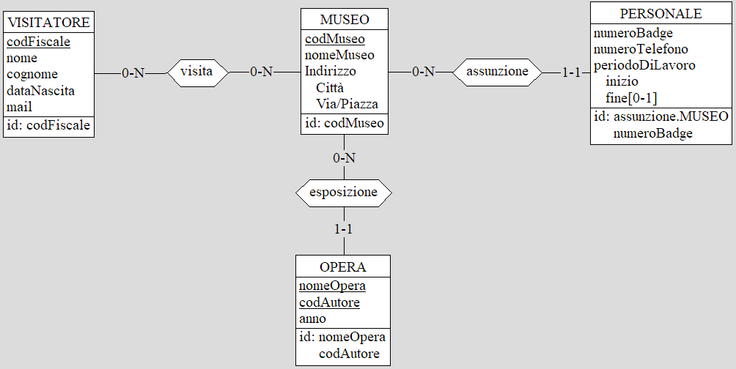

**2.3- Raffinamenti proposti**

Ora verranno presentate tutte le entità e le relazioni dello schema progettuale completo, andando poi ad analizzare pezzo dopo pezzo i raffinamenti effettuati per raggiungere la rappresentazione concettuale definitiva del dominio in questione.

|  |  |  |
| --- | --- | --- |
| **NOME** | **TIPO** | **DESCRIZIONE** |
| MUSEO | E | Rappresenta il museo |
| PERSONA | E | Generalizzazione di Personale e Visitatore |
| VISITATORE | E | Rappresenta il visitatore del museo |
| PERSONALE | E | Generalizzazione di Guida e Restauratore |
| assunzione | R | Relazione tra museo e personale |
| GUIDA | E | Rappresenta la guida del museo |
| RESTAURATORE | E | Rappresenta il restauratore del museo |
| BIGLIETTO | E | Rappresenta il biglietto del museo |
| corrispondenza | R | Relazione tra visitatore e biglietto |
| Disponibilità | R | Relazione tra museo e biglietto |
| SINGOLO | E | Rappresenta una visita singola |
| GRUPPO | E | Rappresenta una visita di gruppo |
| visita singola | R | Relazione tra biglietto e singolo |
| visita gruppo | R | Relazione tra biglietto e gruppo |
| organizzazione | R | Relazione tra museo e gruppo |
| UTILIZZO STRUMENTO | E | Rappresenta l’utilizzo di uno strumento |
| comporta | R | Relazione tra singolo e utilizzo strumento |
| SUPPORTO | E | Generalizzazione di Supporto Multimediale e Supporto Guida |
| SUPPORTO MULTIMEDIALE | E | Rappresenta un supporto multimediale |
| di | R | Relazione tra utilizzo strumento e supporto multimediale |
| possesso | R | Relazione tra museo e supporto multimediale |
| SUPPORTO GUIDA | E | Rappresenta il servizio offerto dalla guida |
| visita guidata | R | Relazione tra gruppo e supporto guida |
| erogazione | R | Relazione tra guida e supporto guida |
| RESTAURO | E | Rappresenta il servizio di restauro |
| effettuazione | R | Relazione tra restauratore e restauro |
| OPERA | E | Rappresenta l’opera d’arte |
| riguardo a | R | Relazione tra restauro e opera |
| SEZIONE | E | Rappresenta una sezione |
| composizione | R | Relazione tra museo e sezione |
| PERMANENZA | E | Rappresenta il lasso di tempo di permanenza |
| mantiene | R | Relazione tra sezione e permanenza |
| in | R | Relazione tra opera e permanenza |
| AUTORE | E | Rappresenta l’autore |
| creazione | R | Relazione tra autore e opera |
| TIPOLOGIA | E | Rappresenta la tipologia |
| appartenenza | R | Relazione tra opera e tipologia |

**2.4- Schemi concettuali parziali**

1. **Sviluppo entità Persona**

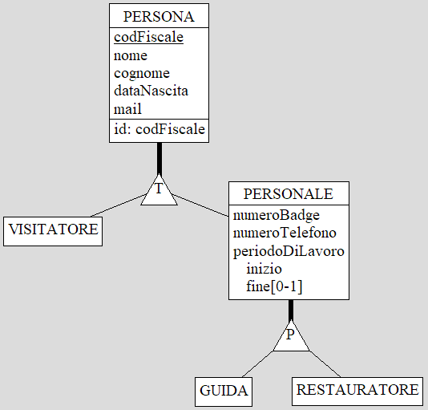

Lo sviluppo dell’entità persona è rappresentato tramite due generalizzazioni: la prima è la distinzione tra visitatore e personale, caratterizzata dal fatto di essere totale e sovrapposta, perché un’entità Persona può essere sia Personale che Visitatore; la seconda è la distinzione tra Guida e Restauratore, la quale in questo caso è parziale e disgiunta, perché sicuramente il personale di un museo non si limita a queste due categorie ma una sola persona non può ricoprire entrambi gli incarichi contemporaneamente.

1. **Sviluppo entità Museo e Opera**

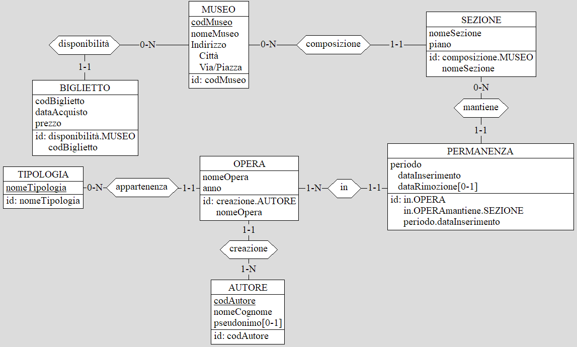

In questa parte di schema E/R si aggiunge all’entità base museo, gli aspetti principali che lo compongono, ossia la suddivisione in sezioni e la messa in disponibilità dei biglietti per accedervi. Per tenere traccia degli inserimenti e delle rimozioni delle opere, mantenendo uno storico per ognuna di esse, viene aggiunta l’entità permanenza, elemento collante con l’entità sezione. Ad ogni opera sono poi corrisposti l’autore che l’ha creata e la tipologia a cui appartiene.

1. **Sviluppo entità Visita**

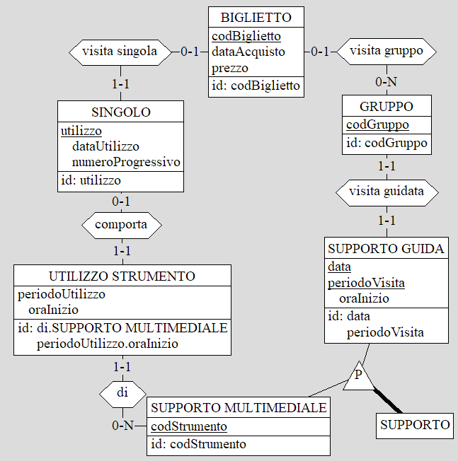

L’acquisto di un biglietto permette di effettuare una visita singola ed una visita di gruppo. Ognuna delle due visite prevede l’utilizzo di un supporto, differente l’uno dall’altro: la visita singola permette di utilizzare un supporto multimediale, del quale viene aggiunta anche l’entità utilizzo strumento per poter tracciarne lo storico; il supporto guida, invece, è il servizio offerto dalla visita di gruppo.

In questa circostanza possiamo notare la generalizzazione totale e disgiunta di supporto multimediale e supporto guida nell’entità supporto.

1. **Sviluppo entità Personale**

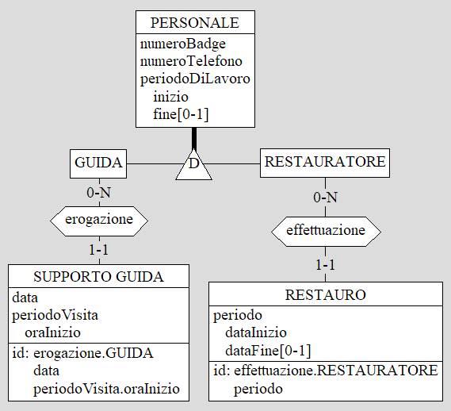

In questo ultimo schema E/R parziale viene riassunto brevemente il compito di ciascuna delle specializzazioni dell’entità personale.

**2.4- Schema concettuale finale**

Unendo tra loro gli schemi parziali sin qui presentati viene presentato lo schema concettuale completo del modello da rappresentare.

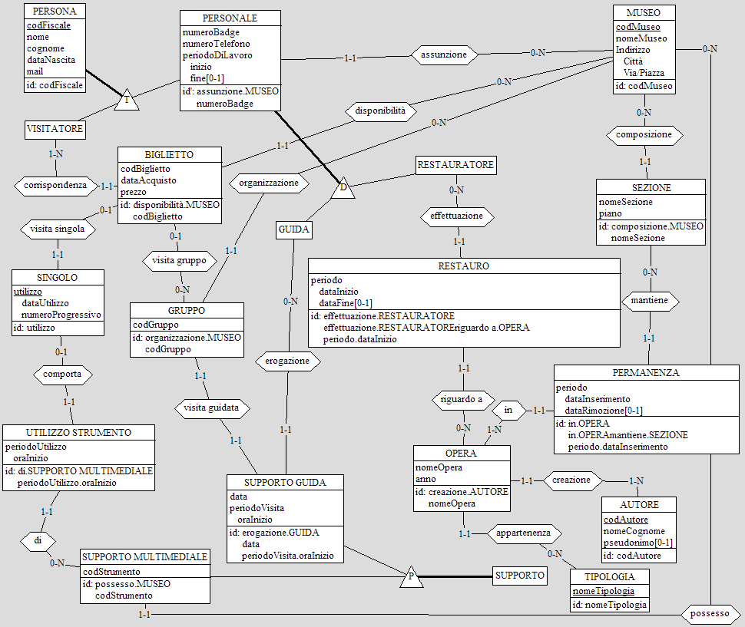

1. **PROGETTAZIONE LOGICA**

**3.1- Stima del volume dei dati**

|  |  |  |
| --- | --- | --- |
| **NOME** | **TIPO** | **VOLUME DATI** |
| MUSEO | E | 10 |
| PERSONA | E | 50350 |
| VISITATORE | E | 50000 |
| PERSONALE | E | 350 |
| assunzione | R | 350 |
| GUIDA | E | 300 |
| RESTAURATORE | E | 50 |
| BIGLIETTO | E | 80000 |
| corrispondenza | R | 80000 |
| disponibilità | R | 80000 |
| SINGOLO | E | 75000 |
| GRUPPO | E | 2000 |
| visita singola | R | 75000 |
| visita gruppo | R | 10000 |
| organizzazione | R | 2000 |
| UTILIZZO STRUMENTO | E | 55000 |
| comporta | R | 55000 |
| SUPPORTO | E | 72000 |
| SUPPORTO MULTIMEDIALE | E | 10000 |
| di | R | 55000 |
| possesso | R | 60000 |
| SUPPORTO GUIDA | E | 2000 |
| visita guidata | R | 2000 |
| erogazione | R | 2000 |
| RESTAURO | E | 3000 |
| effettuazione | R | 3000 |
| OPERA | E | 1000 |
| riguardo a | R | 3000 |
| SEZIONE | E | 20 |
| composizione | R | 20 |
| PERMANENZA | E | 10000 |
| mantiene | R | 10000 |
| in | R | 10000 |
| AUTORE | E | 300 |
| creazione | R | 1000 |
| TIPOLOGIA | E | 10 |
| appartenenza | R | 10 |

**3.2- Descrizione delle operazioni principali e stima della loro frequenza**

|  |  |  |
| --- | --- | --- |
|  | **Operazione** | **Frequenza** |
| **1** | Acquista biglietto | 10000/giorno |
| **2** | Segnala Visita | 10000/giorno |
| **3** | Assumi Personale | 10/mese |
| **4** | Organizza Gruppo | 80/giorno |
| **5** | Inizia Restauro | 50/mese |
| **6** | Inserisci Opera | 20/mese |

1. **Acquista Biglietto:** Per procedere all’acquisto del biglietto per un certo visitatore, prima si compilano tutti i campi richiesti con i dati personali dello stesso. Se il visitatore è già presente nel database, viene creato solo il biglietto, altrimenti anche l’istanza del visitatore stesso.
2. **Segnala Visita:** Vengono visualizzati i biglietti non ancora utilizzati. Selezionare quale viene utilizzato per segnalare la visita effettuata.
3. **Assumi Personale:** Vengono compilati i campi relativi al dipendente e viene scelta la sua categoria di lavoro.
4. **Organizza Gruppo:** Si sceglie il giorno, l’orario e una guida tra quelle disponibili e viene organizzato il gruppo.
5. **Inizia Restauro:** Selezionando una delle opere non in restauro e un restauratore senza incarico, è possibile creare un’istanza di restauro.
6. **Inserisci Opera:** Una volta inseriti i dettagli dell’opera e selezionate tipologia, autore e sezione, essa viene inserita.

**3.3- Schemi di navigazione e tabelle degli accessi**

1. **Acquista biglietto**

Si cerca tramite la chiave codFiscale se il visitatore è già presente nel database; in caso negativo si creano un’istanza di visitatore e una di biglietto, altrimenti solo quella di quest’ultimo.



1. **Segnala visita**

Si cerca tra i biglietti quelli che non figurano in singolo e una volta selezionato il codBiglietto che si cercava, si procede a segnalare la visita con un inserimento in singolo. Se viene utilizzato uno strumento, viene creata anche un’istanza di utilizzo strumento.



1. **Assumi personale**

Dato un museo, si controlla che non sia già presente un’istanza di quel dipendente ed in caso negativo si procede a crearne una nuova.



1. **Organizza gruppo**

Una volta scelta la guida, viene controllato se è disponibile in una certa data ad una certa ora; in caso positivo, vengono create le istanze di supporto guida e gruppo.



1. **Inizia Restauro**

Selezionata un’opera e un restauratore, si controlla in restauro che non ci sia un’istanza di restauro con dataFine ancora non inserita e che per il restauratore non vi sia un’altra opera con dataFine non inserita; in caso affermativo, viene creata un’istanza di restauro.



1. **Inserisci opera**

Selezionati autore e tipologia, viene controllato che non ci sia già la stessa opera nel database e che non vi siano istanze permanenza relative a quell’opera con dataRimozione non inserita; in caso affermativo vengono inserite nuove istanze.



**Tabella degli accessi**

|  |  |  |  |  |  |
| --- | --- | --- | --- | --- | --- |
| **OPERAZIONE** | **CONCETTO** | **E/R** | **LET/SCRIT** | **N ACCESSI** | **TOT ACCESSI** |
| Acquista biglietto (giornaliero) | BIGLIETTO | E | S | 1 | 10000 |
| corrispondenza | R | S | 1 | 10000 |
| VISITATORE | E | S | 1 | 10000 |
| Segnala visita (giornaliero) | BIGLIETTO | E | L | 1 | 10000 |
| visita singola | R | S | 1 | 10000 |
| SINGOLO | E | S | 1 | 10000 |
| comporta | R | S | 1 | 10000 |
| UTILIZZO STRUMENTO | E | S | 1 | 10000 |
| SUPPORTO MULTIMEDIALE | E | L | 1 | 10000 |
| di | R | S | 1 | 10000 |
| Assumi (mensile) | PERSONALE | E | S | 1 | 10 |
| MUSEO | E | L | 1 | 10 |
| assunzione | E | S | 1 | 10 |
| Organizza Gruppo (giornaliero) | GUIDA | E | L | 1 | 80 |
| erogazione | R | S | 1 | 80 |
| SUPPORTO GUIDA | E | S | 1 | 80 |
| visita guidata | R | S | 1 | 80 |
| GRUPPO | E | S | 1 | 80 |
| Inizia Restauro (mensile) | RESTAURATORE | E | L | 1 | 50 |
| effettuazione | R | S | 1 | 50 |
| RESTAURO | E | S | 1 | 50 |
| riguardo a | R | S | 1 | 50 |
| OPERA | E | L | 1 | 50 |
| Inserisci Opera (mensile) | PERMANENZA | E | S | 1 | 20 |
| AUTORE | E | L | 1 | 20 |
| TIPOLOGIA | E | L | 1 | 20 |
| OPERA | E | S | 1 | 20 |
| in | R | S | 1 | 20 |
| creazione | R | S | 1 | 20 |
| appartenenza | R | S | 1 | 20 |

**3.4- Raffinamento dello schema**

In questa sezione si andrà ad intervenire sullo schema concettuale globale per ricavarne uno logico in cui vengono rimossi tutti gli aspetti che la prossima fase non è in grado di rappresentare poiché non supportati. In particolare, si agirà su attributi composti, verranno rimosse le gerarchie di generalizzazione e si sceglieranno le chiavi primarie di ogni entità.

Gli attributi composti nelle entità Personale, Museo, Singolo, Utilizzo Strumento, Supporto Guida, Restauro e Permanenza, verranno tutti rappresentati come attributo a valore singolo e non più multi valore.

Le gerarchie di generalizzazione presenti collasseranno tutte verso il basso, poiché la differenza tra gli attributi è tale da favorire una migliore gestione a livello logico.

Le chiavi primarie sono ottenute sia dall’utilizzo di un campo univocamente identificato che dalla composizione con le entità associate.

Di seguito lo schema dopo il raffinamento.

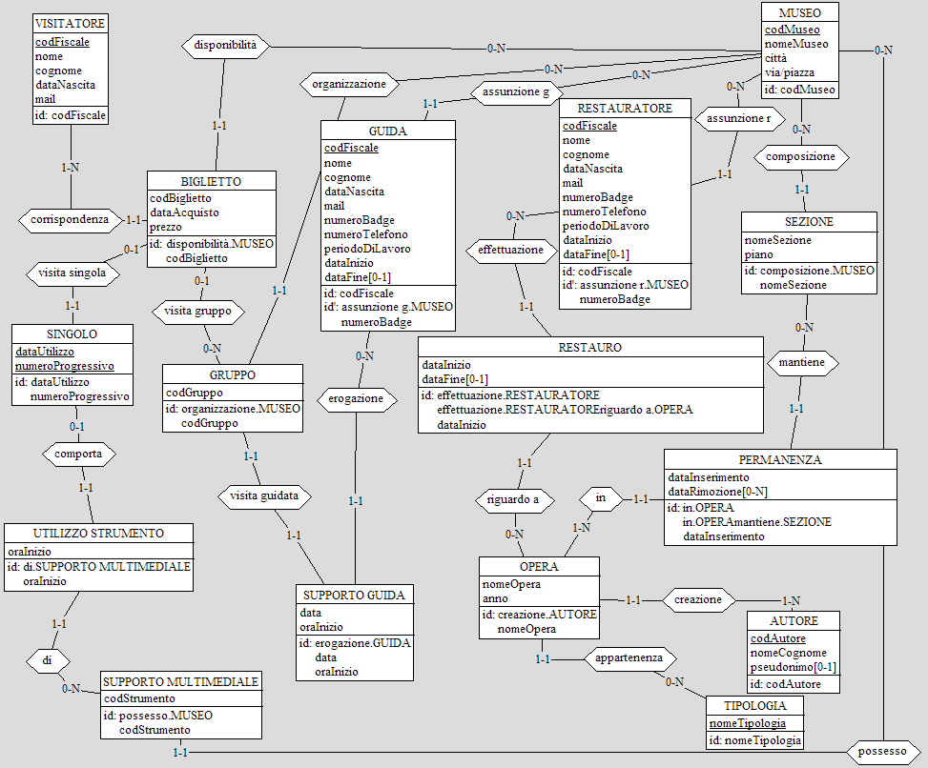

**3.5- Analisi delle ridondanze**

Focalizzando l’attenzione sulla tabella degli accessi, si può notare che la maggior parte delle operazioni più effettuate corrispondono alle scritture, quindi si è deciso di non ricorrere all’uso di ridondanze poiché si appesantirebbero gli aggiornamenti e si occuperebbe inutilmente maggiore spazio.

**3.6- Traduzione di entità e associazioni in relazioni**

In questa sezione verrà effettuata la traduzione dallo schema concettuale a quello logico.

**Museo** (codMuseo, nomeMuseo, città, via/piazza)

**Biglietto** (codBiglietto, codMuseo, dataAcquisto, prezzo, codFiscale)

FK: codMuseo REFERENCES Museo

FK: codFiscale REFERENCES Visitatore

**Visitatore** (codFiscale, nome, cognome, dataNascita, mail)

Unique (mail)

**Singolo** (dataUtilizzo, numeroProgressivo, codMuseo, codBiglietto)

FK: codMuseo, codBiglietto REFERENCES Museo

**UtilizzoStrumento** (oraInizio, codStrumento, dataUtilizzo, numeroProgressivo)

FK: dataUtilizzo, numeroProgressivo REFERENCES Singolo

FK: codStrumento REFERENCES Supporto Multimediale

**SupportoMultimediale** (codStrumento, codMuseo)

FK: codMuseo REFERENCES Museo

**Gruppo** (codGruppo, codMuseo)

FK: codMuseo REFERENCES Museo

**Supporto** **Guida** (data, oraInizio, codFiscale, codGruppo, codMuseo)

Unique (codGruppo, codMuseo)

FK: codFiscale REFERENCES Guida

FK: codGruppo, codMuseo REFERENCES Gruppo

**Guida** (codFiscale, nome, cognome, dataNascita, mail, numeroBadge, numeroTelefono, dataInizio, dataFine *, codMuseo)

Unique (mail)

FK: codMuseo REFERENCES Museo

AK: numeroBadge, codMuseo

**Restauratore** (codFiscale, nome, cognome, dataNascita, mail, numeroBadge, numeroTelefono, dataInizio, dataFine *, codMuseo)

Unique (mail)

FK: codMuseo REFERENCES Museo

AK: numeroBadge, codMuseo

**Restauro** (dataInizio, codFiscale, nomeOpera, codAutore, dataFine *)

FK: codFiscale REFERENCES Restauratore

FK: codAutore, nomeOpera REFERENCES Opera

**Sezione** (nomeSezione, codMuseo, piano)

FK: codMuseo REFERENCES Museo

**Permanenza** (dataInserimento, nomeOpera, codAutore, codMuseo, nomeSezione, dataRimozione *)

FK: nomeOpera, codAutore REFERENCES Opera

FK: codMuseo, nomeSezione REFERENCES Sezione

**Opera** (nomeOpera, codAutore, anno)

FK: codAutore REFERENCES Autore

**Autore** (codAutore, nomeCognome, pseudonimo *)

**Tipologia** (nomeTipologia)

**3.7- Schema relazionale finale**

**Museo** (codMuseo: MUSEO, nomeMuseo, città, via/piazza)

**Biglietto** (codBiglietto, codMuseo: MUSEO, dataAcquisto, prezzo, codFiscale: VISITATORE)

**Visitatore** (codFiscale, nome, cognome, dataNascita, mail)

**Singolo** (dataUtilizzo: MUSEO, numeroProgressivo: MUSEO, codMuseo, codBiglietto)

**UtilizzoStrumento** (oraInizio, codStrumento: SUPPORTO MULTIMEDIALE, dataUtilizzo: SINGOLO, numeroProgressivo: SINGOLO)

**SupportoMultimediale** (codStrumento, codMuseo: MUSEO)

**Gruppo** (codGruppo, codMuseo: MUSEO)

**Supporto** **Guida** (data, oraInizio, codFiscale: GUIDA, codGruppo: GRUPPO, codMuseo: GRUPPO)

**Guida** (codFiscale, nome, cognome, dataNascita, mail, numeroBadge, numeroTelefono, dataInizio, dataFine *, codMuseo: MUSEO)

**Restauratore** (codFiscale, nome, cognome, dataNascita, mail, numeroBadge, numeroTelefono, dataInizio, dataFine *, codMuseo: MUSEO)

**Restauro** (dataInizio, codFiscale: RESTAURATORE, nomeOpera: OPERA, codAutore: OPERA, dataFine *)

**Sezione** (nomeSezione, codMuseo: MUSEO, piano)

**Permanenza** (dataInserimento, nomeOpera: OPERA, codAutore: OPERA, codMuseo: SEZIONE, nomeSezione: SEZIONE, dataRimozione *)

**Opera** (nomeOpera, codAutore: AUTORE, anno)

**Autore** (codAutore, nomeCognome, pseudonimo *)

**Tipologia** (nomeTipologia)

**3.8- Traduzione delle operazioni in query SQL**

1. **Acquista biglietto**

Controllo se il visitatore è già presente:

select *

from visitatori

where codFiscale = ‘codFiscale’

Se non è presente

insert into visitatori

(codFiscale, nome, cognome, dataNascita, mail)

values (‘codFiscale’, ‘nome’, ‘cognome’, ‘dataNascita’, ‘mail’)

Si effettua l’acquisto del biglietto

insert into biglietti

(codMuseo, codFiscale, codBiglietto, dataAcquisto, prezzo)

values (‘codMuseo’, ‘codFiscale’, ‘codBiglietto’, ‘dataAcquisto’, ‘prezzo’)

1. **Segnala visita**

Se viene scelto l’utilizzo di un supporto multimediale, controllo la disponibilità

select *

from Utilizzi Strumenti

where codMuseo = ‘codMuseo’

and codStrumento = ‘codStrumento’

and dataUtilizzo = ‘dataUtilizzo’

and oraInizio = ‘oraInizio’

Se è disponibile, viene inserito l’utilizzo

insert into Utilizzi Strumenti

(dataUtilizzo, numeroProgressivo, codStrumento, codMuseo, oraInizio)

values (‘dataUtilizzo’, ‘numeroProgressivo’, ‘codStrumento’, ‘codMuseo’, ‘oraInizio’)

Viene segnalata la visita

insert into Visita

(dataUtilizzo, numeroProgressivo, codMuseo, codBiglietto)

values (‘dataUtilizzo’, ‘numeroProgressivo’, ‘codMuseo’, ‘codBiglietto’)

1. **Assumi personale**

Inserisce il dipendente

insert into Guida/Restauratore

(codMuseo, codFiscale, nome, cognome, dataNascita, mail, numeroBadge, numeroTelefono, inizioLavoro)

Values (‘codMuseo, ‘codFiscale’, ‘nome’, ‘cognome’, ‘dataNascita’, ‘mail’, ‘numeroBadge’, ‘numeroTelefono’, ‘inizioLavoro’)

1. **Organizza gruppo**

Controllo se la guida è disponibile

select *

from Supporto Guida

where codFiscale = ‘codFiscale’

and data = ‘data’

and oraInizio = ‘oraInizio’

Se disponibile, inserisco la visita di gruppo nella tabella

insert into Visita Gruppo

(numeroGruppo, codFiscale, data, oraInizio, codMuseo,)

values (‘numeroGruppo’, ‘codFiscale’, ‘data’, ‘oraInizio’, ‘codMuseo’)

1. **Inizia restauro**

Controllo se l’opera è già in restauro

Select *

From Restauro

Where codAutore = ‘codAutore’

And nomeOpera = ‘nomeOpera’

And dataFine IS NULL

Controllo se il Restauratore è disponibile

Select r.*

From Restauratore r, Restauro m

Where r.codMuseo = ‘codMuseo’

And r.numeroBadge = ‘numeroBadge’

And r.codFiscale = m.codFiscale

And m.dataFine IS NULL

Infine se possibile viene inserito il restauro

Insert into Restauro

(codFiscale, codAutore, nomeOpera, dataInizio)

Values (‘codFiscale’, ‘codAutore’, ‘nomeOpera’, ‘dataInizio’)

1. **Inserisci opera**

Selezionati sezione, autore e tipologia, viene inserita l’opera

Insert into Opera

(codAutore, nomeTipologia, nomeOpera, anno)

Values (‘codAutore’, ‘nomeTipologia’, ‘nomeOpera’, ‘anno’)

Viene inserita l’istanza permanenza relativa all’opera

Insert into Permanenza

(codMuseo, nomeSezione, codAutore, nomeOpera, dataInserimento)

Values (‘codMuseo’, ‘nomeSezione’, ‘codAutore’, ‘nomeOpera’,

‘dataInserimento’)

1. **PROGETTAZIONE DELL’APPLICAZIONE**

**4.1- Descrizione dell’architettura dell’applicazione realizzata**

L’applicazione è scritta in linguaggio java e tramite l’utilizzo della libreria JDBC si interfaccia con il database Microsoft SQL Server per l’esecuzione delle query. Il software si distingue in diversi package che rappresentano ognuno degli aspetti fondamentali del sistema, cioè connessione al database, sezione java, sezione SQL e interfaccia. Ad ogni classe java che rappresenta un’entità, ne viene associata un’altra che possiede tutte le query da utilizzare.

Nella costruzione dell’interfaccia è stata utilizzata la libreria javafx, contenuta già nel JDK 1.8, e rappresenta il motore principale per l’avvio e l’utilizzo dell’applicazione. Nella parte java si è sfruttato al meglio l’incapsulamento e l’ereditarietà per preservare l’information hiding e per rendere il codice il più manutenibile possibile.

L’utente a cui è destinata l’applicativo è un qualsiasi gestore di un museo e non è richiesta alcuna forma di identificazione, per rendere l’accesso più semplice tenendo conto che il software non ha lo scopo di nascondere certi aspetti o funzioni ad altri utenti poiché utilizzato da un’unica categoria di persone.

Oltre alle query prima presentate, sono disponibili altre funzioni di visualizzazione che permettono di avere una panoramica sia a livello di singolo museo che a quello di tutti i musei nel database.

È posta una peculiare attenzione alla gestione dei messaggi d’errore, poiché data la presenza di input tramite Text Field si rischia di tentare di inserire un dato che non corrisponde al tipo richiesto.

Sono controllate anche le dimensioni degli input per evitare comportamenti indesiderati da parte del database.

È stata effettuata una fase di alpha-testing da parte del programmatore e sono stati risolti numerosi comportamenti errati da parte del sistema.